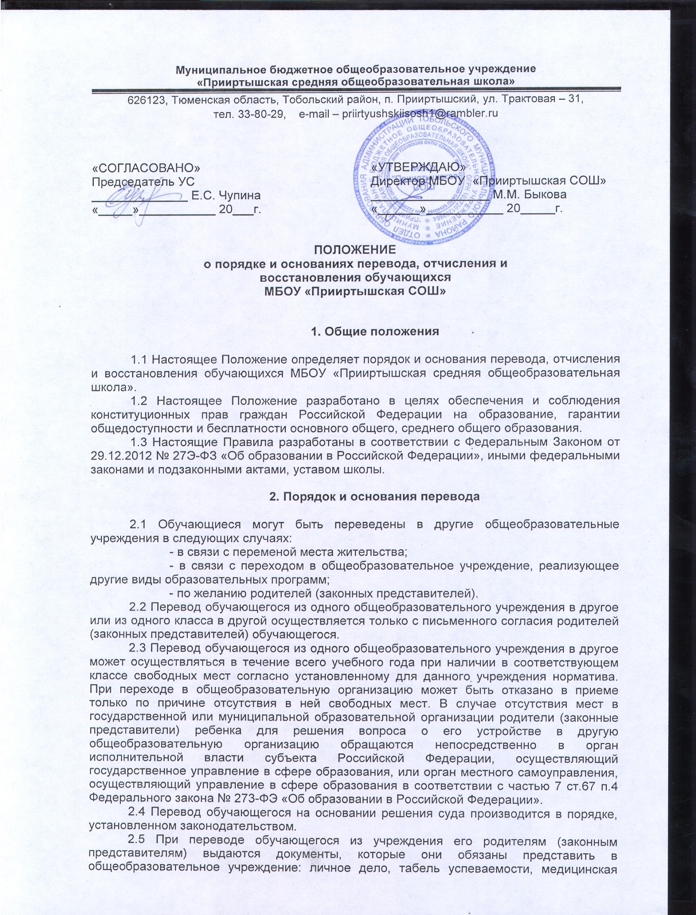

карта (если находится в школе), справка о выбытии ученика. Школа выдает документы по личному заявлению родителей (законных представителей).

2.6 При переводе обучающегося в учреждение прием обучающегося осуществляется с предоставлением документов: заявления от родителей (законных представителей), личного дела ученика, медицинской карты (по желанию), документа, подтверждающего образование за предыдущий период обучения; ведомости текущих отметок и при предъявлении паспорта одного из родителей (законных представителей).

2.7 Перевод обучающихся оформляется приказом директора.

**3. Порядок и основания отчисления и обучающихся**

3.1 Образовательные отношения прекращаются в связи с отчислением обучающегося из школы:

1) в связи с получением образования (завершением обучения);

2) досрочно по основаниям, установленным п.3.2 настоящего Положения.

3.2. Образовательные отношения могут быть прекращены досрочно в следующих случаях:

1) по инициативе обучающегося или родителей (законных представителей) несовершеннолетнего обучающегося, в том числе в случае перевода обучающегося для продолжения освоения образовательной программы в другую организацию, осуществляющую образовательную деятельность;

2) по инициативе школы в случае применения к обучающемуся, достигшему возраста пятнадцати лет, отчисления как меры дисциплинарного взыскания, а также в случае установления нарушения порядка приема в школу, повлекшего по вине обучающегося его незаконное зачисление в школу;

3) по обстоятельствам, не зависящим от воли обучающегося или родителей (законных представителей) несовершеннолетнего обучающегося и школы, в том числе в случае ликвидации школы.

3.3. Досрочное прекращение образовательных отношений по инициативе обучающегося или родителей (законных представителей) несовершеннолетнего обучающегося не влечет за собой возникновение каких-либо дополнительных, в том числе материальных, обязательств указанного обучающегося перед школой.

3.4. Основанием для прекращения образовательных отношений является приказ директора школы об отчислении обучающегося из школы. Если с обучающимся или родителями (законными представителями) несовершеннолетнего обучающегося заключен договор об оказании платных образовательных услуг, при досрочном прекращении образовательных отношений такой договор расторгается на основании приказа директора об отчислении обучающегося из этой организации. Права и обязанности обучающегося, предусмотренные законодательством об образовании и локальными нормативными актами школы прекращаются с даты его отчисления из школы.

3.5. При досрочном прекращении образовательных отношений школа в трехдневный срок после издания приказа директора об отчислении обучающегося выдает лицу, отчисленному из школы, справку об обучении в соответствии с частью 12 ст.60 Федерального закона № 273-ФЭ «Об образовании в Российской Федерации».

**4. Восстановление в школе**

4.1. Лица, отчисленные ранее из образовательного учреждения, не  завершившие образование по основной образовательной программе, выпущенные со  справкой установленного образца имеют право на восстановление в число обучающихся образовательного учреждения независимо от продолжительности перерыва в учебе, причины отчисления.

4.2. Восстановление лиц в число обучающихся осуществляется только на  вакантные места.

4.3. Восстановление обучающегося производится на основании личного заявления на имя директора школы, к которому прилагается академическая справка.

4.4. Решение о восстановлении в состав обучающихся принимает директор образовательного учреждения, что оформляется соответствующим приказом.

4.5. При  восстановлении в образовательное учреждение заместитель директора по учебно-воспитательной  работе устанавливает порядок и сроки ликвидации академической задолженности или расхождения в учебных планах и программах.

4.6. Обучающийся при восстановлении имеет право на обучение  с  составлением индивидуального учебного плана. Индивидуальный учебный план разрабатывается заместителем директора по учебно-воспитательной работе, согласовывается с восстанавливаемым и утверждается у руководителя учреждения.

4.7. Обучающимся, восстановленным в состав обучающихся образовательного учреждения,  и успешно прошедшим итоговую государственную аттестацию, выдается государственный документ об  образовании установленного образца.

**5. Заключительные положения**

5.1. Настоящие Правила вывешиваются для ознакомления на сайт школы и на информационный стенд школы.